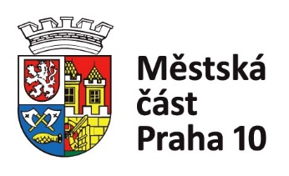

P O Z V Á N K A

Na základě schváleného Jednacího řádu Komise výchovně vzdělávací (KVV) Rady městské části Praha 10
svolávám
8. jednání Komise výchovně vzdělávací
na pondělí 29. 4. 2024 od 17:00 hod.
do místnosti K726 ÚMČ Praha 10 (7. patro, Kulatá budova Vinice)

Návrh programu:
- Schválení hostů.
- Schválení ověřovatele zápisu.
- Schválení programu.
- Informace o změnách názvů mateřských a základních škol
- Informace o zapojení do projektu MAP IV
- Informace o výběrovém řízení na ředitele MŠ Štěchovická
- Informace o zápisech do 1. tříd a mateřských škol a předběžné počty dětí
- Informace o rozdělení MŠ Nedvězská a MŠ Nučická na samostatné PO
- Informace o aktualizaci zřizovacích listin PO

S pozdravem,
David Krůta, předseda KVV

Prosím tímto o závazné potvrzení účasti tajemníkovi KVV.
Kontakt: PhDr. Roman Vaculka, tajemník KVV
roman.vaculka@praha10.cz, 267 093 487

